Guide d’installation

Installation de la Flybox (modem radio)
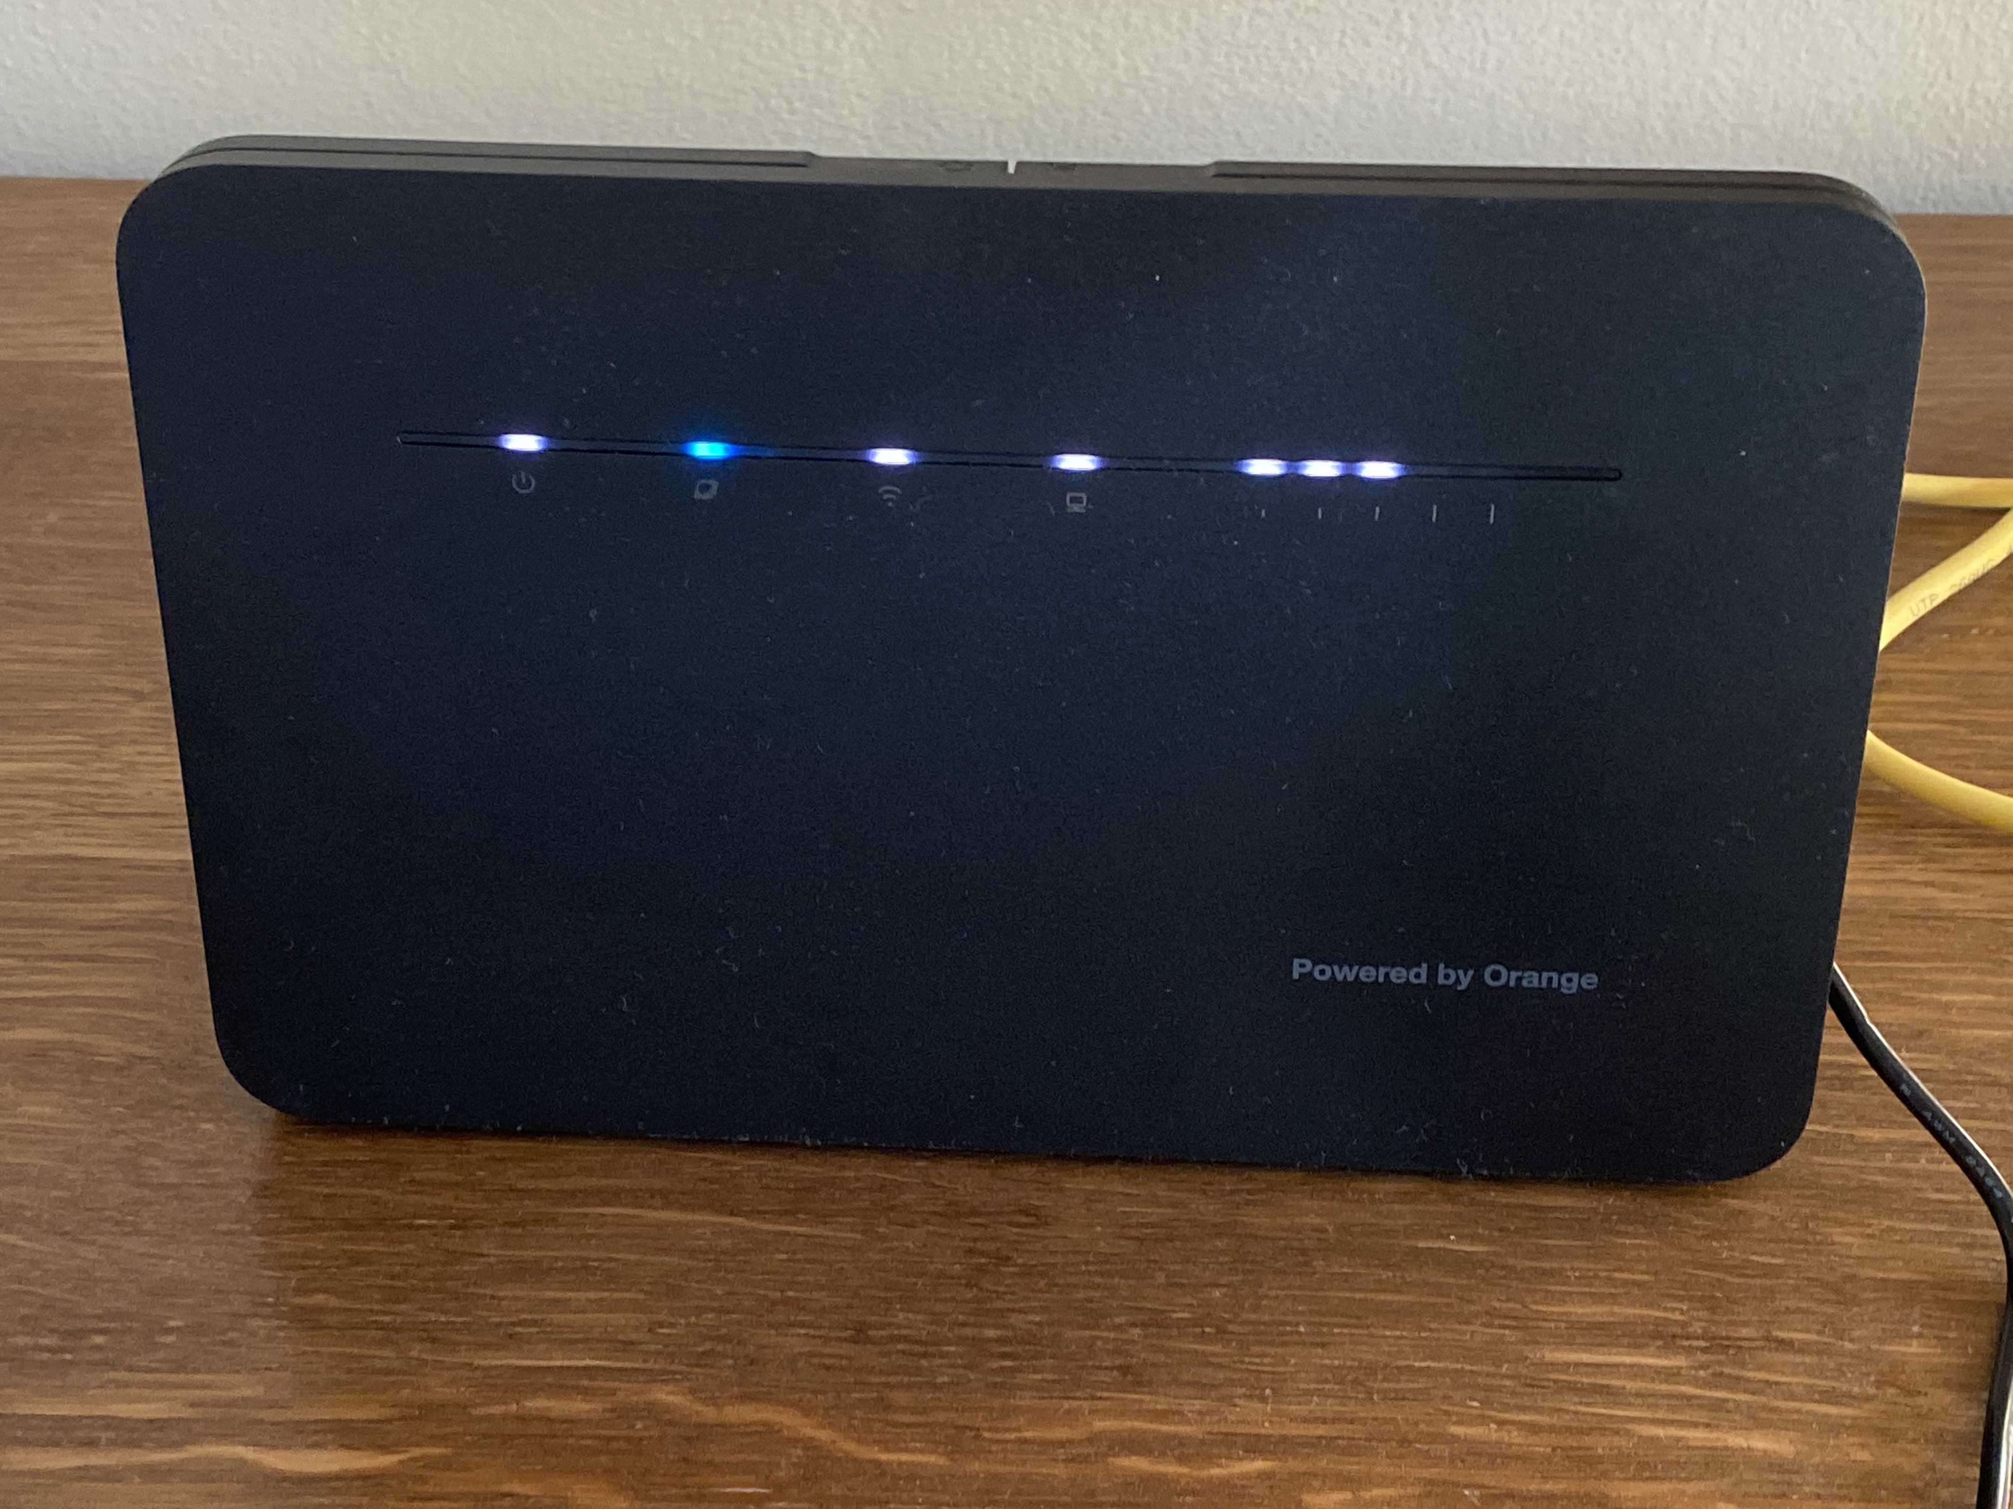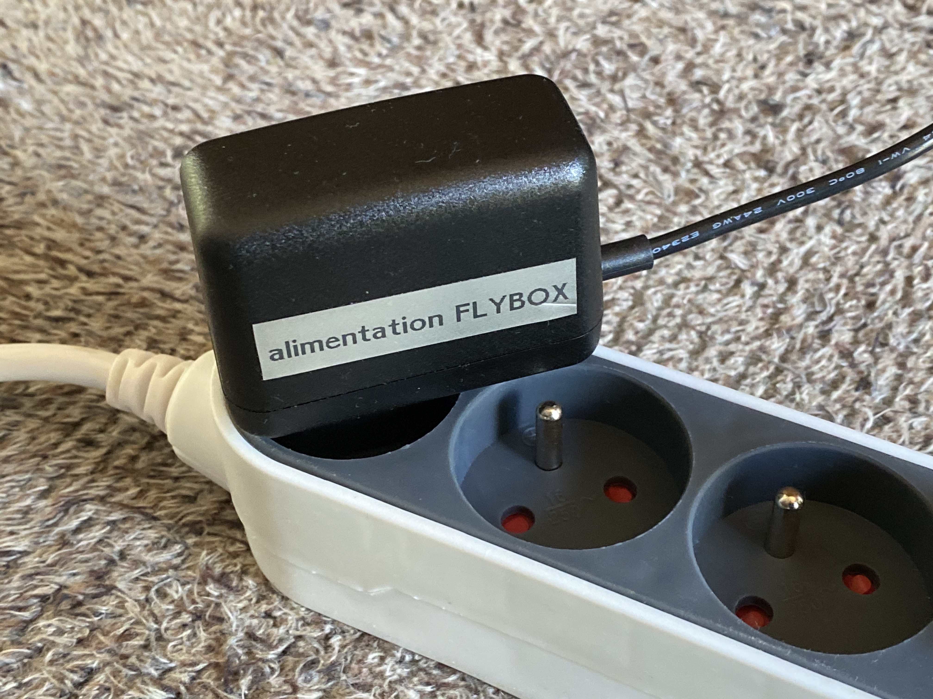

connecter l’alimentation et le câble réseau (jaune) à l’arrière du boîtier.
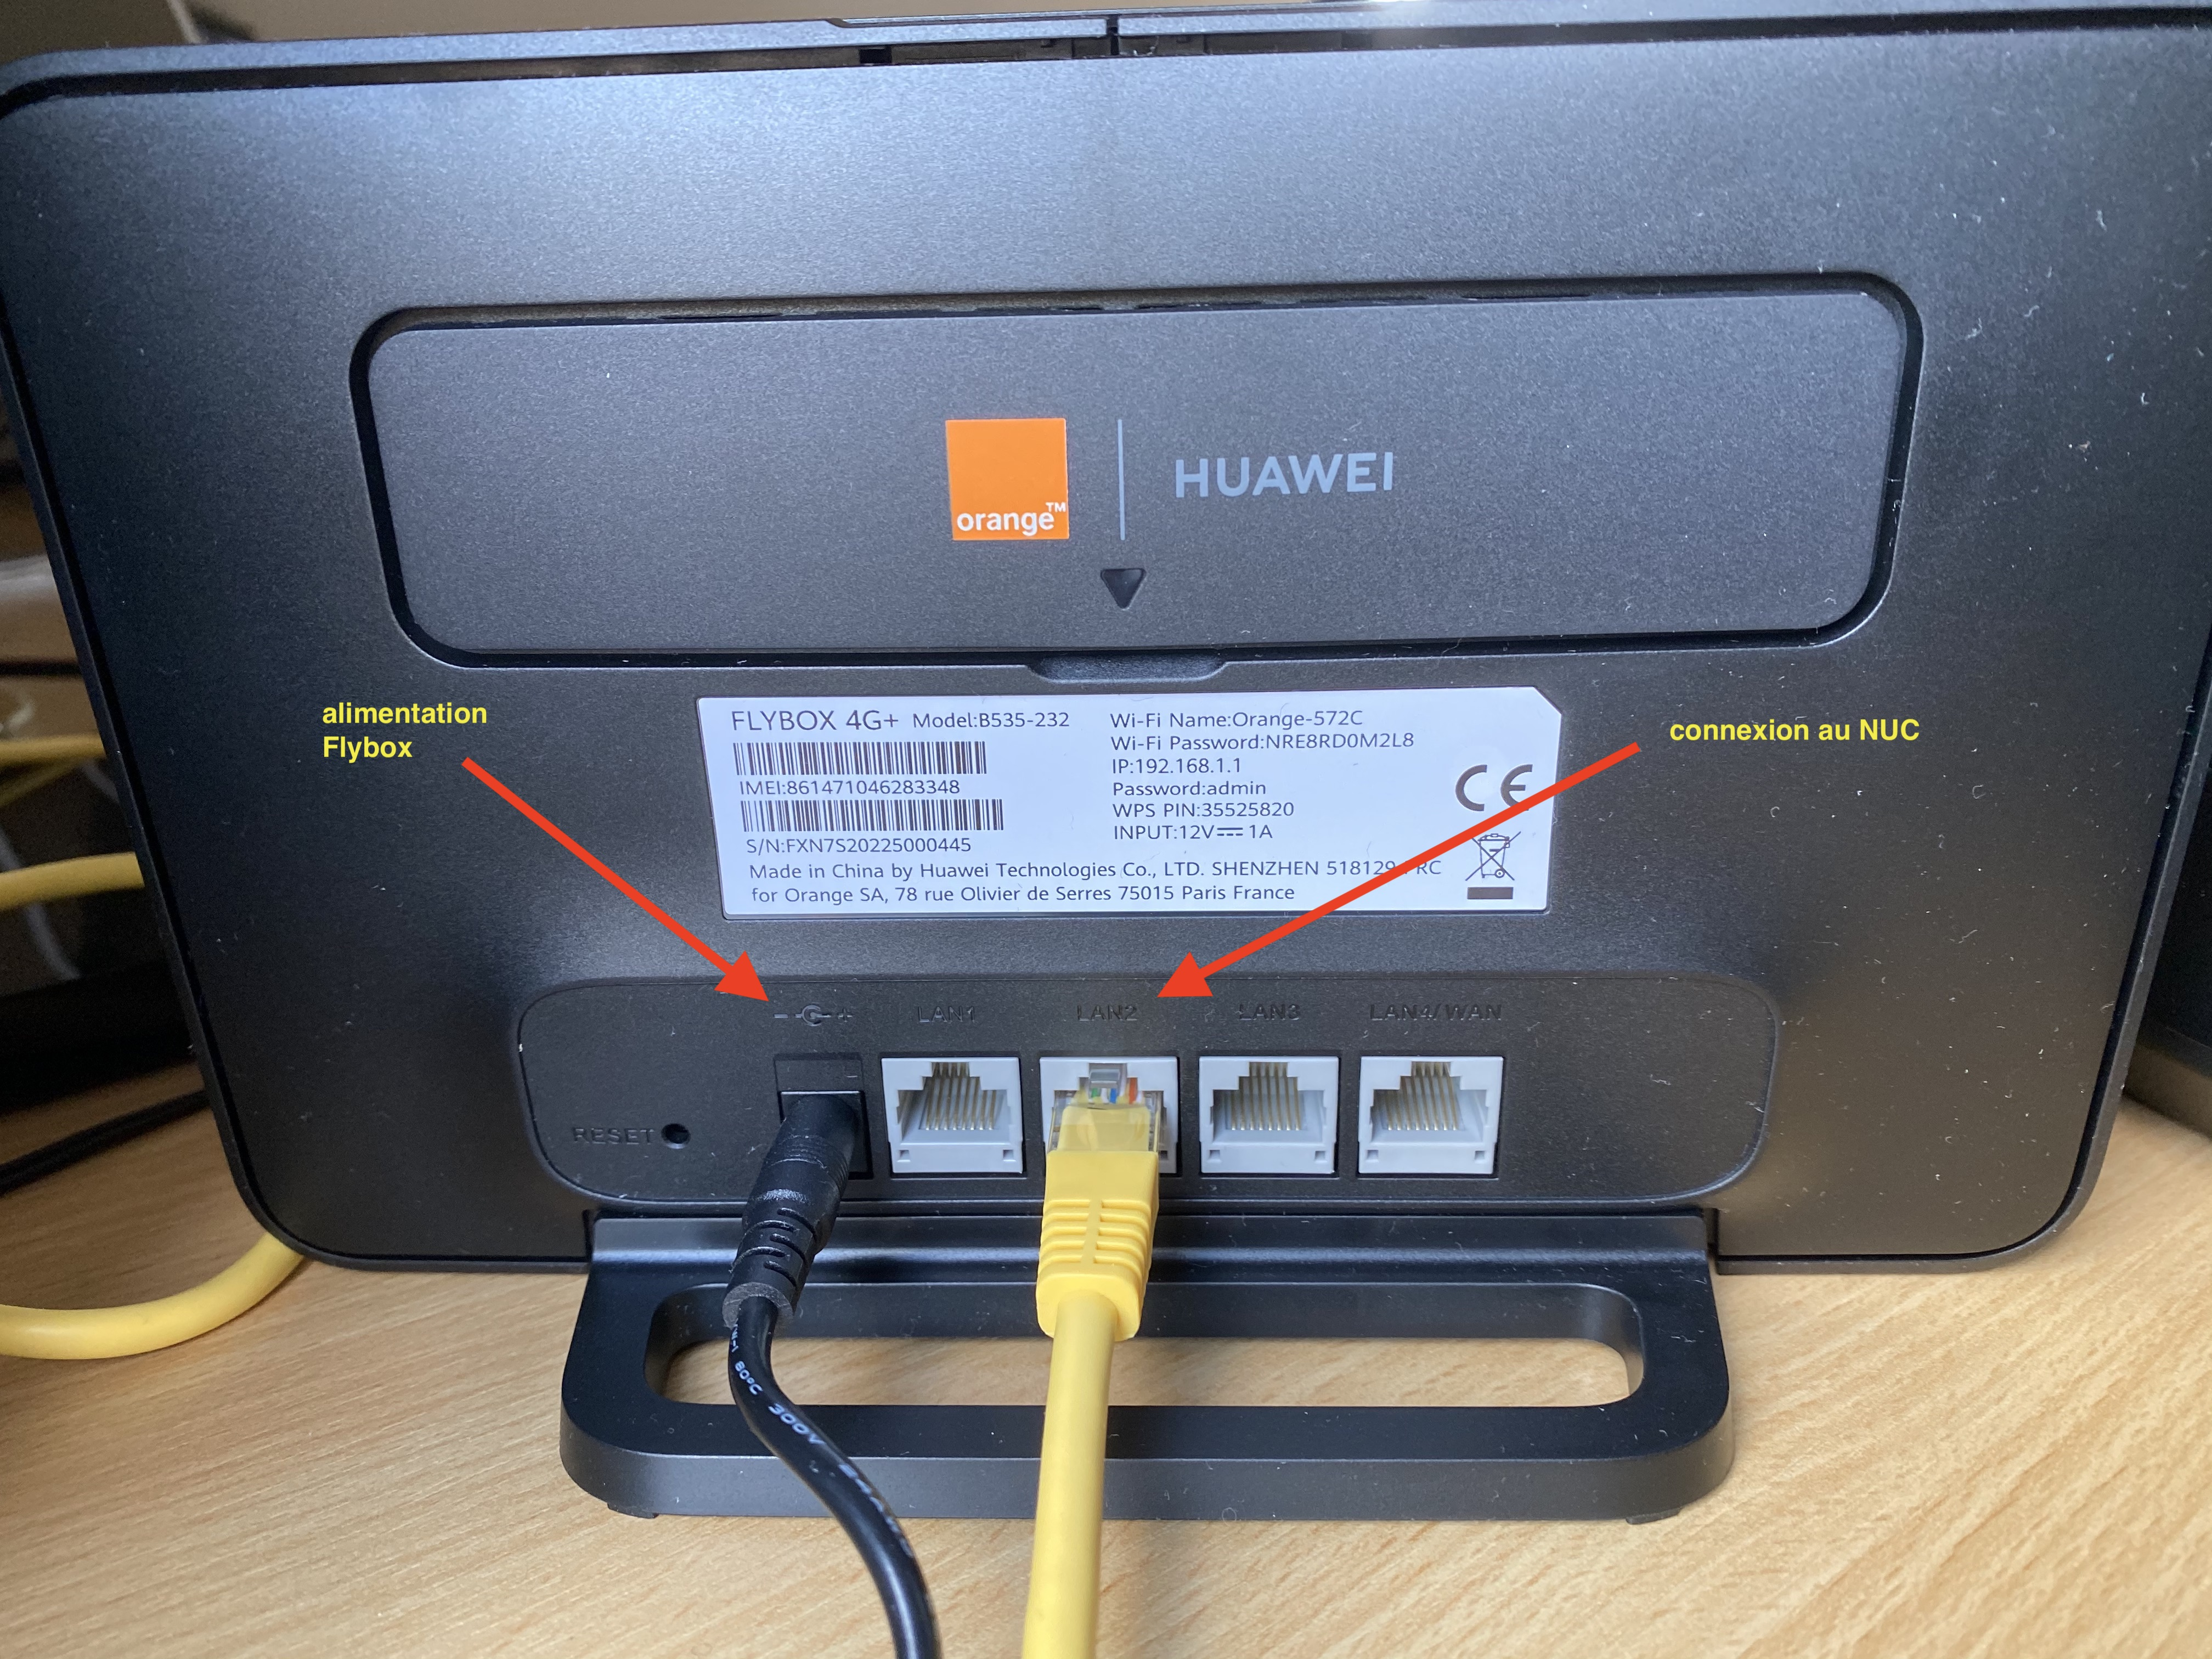
 Ne pas intervertir les alimentations, risque de casse !
Une fois branchée au secteur la Flybox démarre normalement automatiquement.
Sinon, il faut l’allumer en poussant sur le bouton du haut (voir photo).
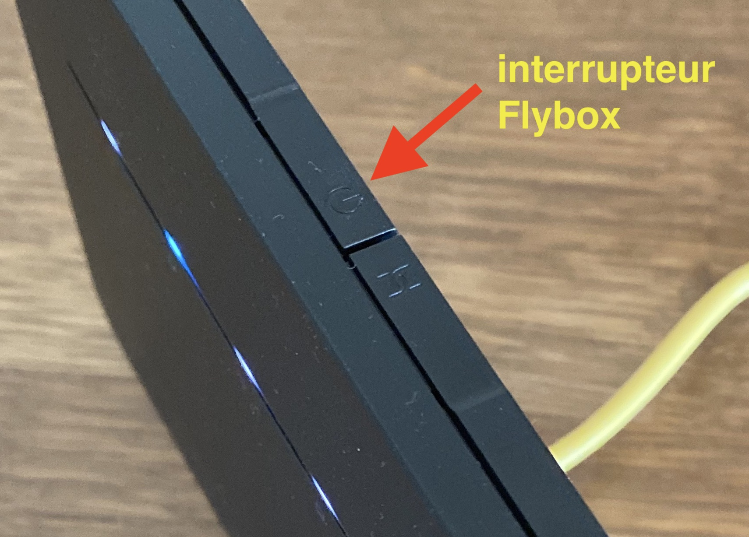
Installer la Flybox à un endroit dégagé, si possible à proximité d’une fenêtre.
Eviter la proximité d’un four à micro-ondes, pour une liaison radio optimale.

Les témoins à droite sur la face avant indiquent le niveau du signal.
Idéalement, le témoin de liaison radio est de couleur bleue et le niveau du signal est maximal.
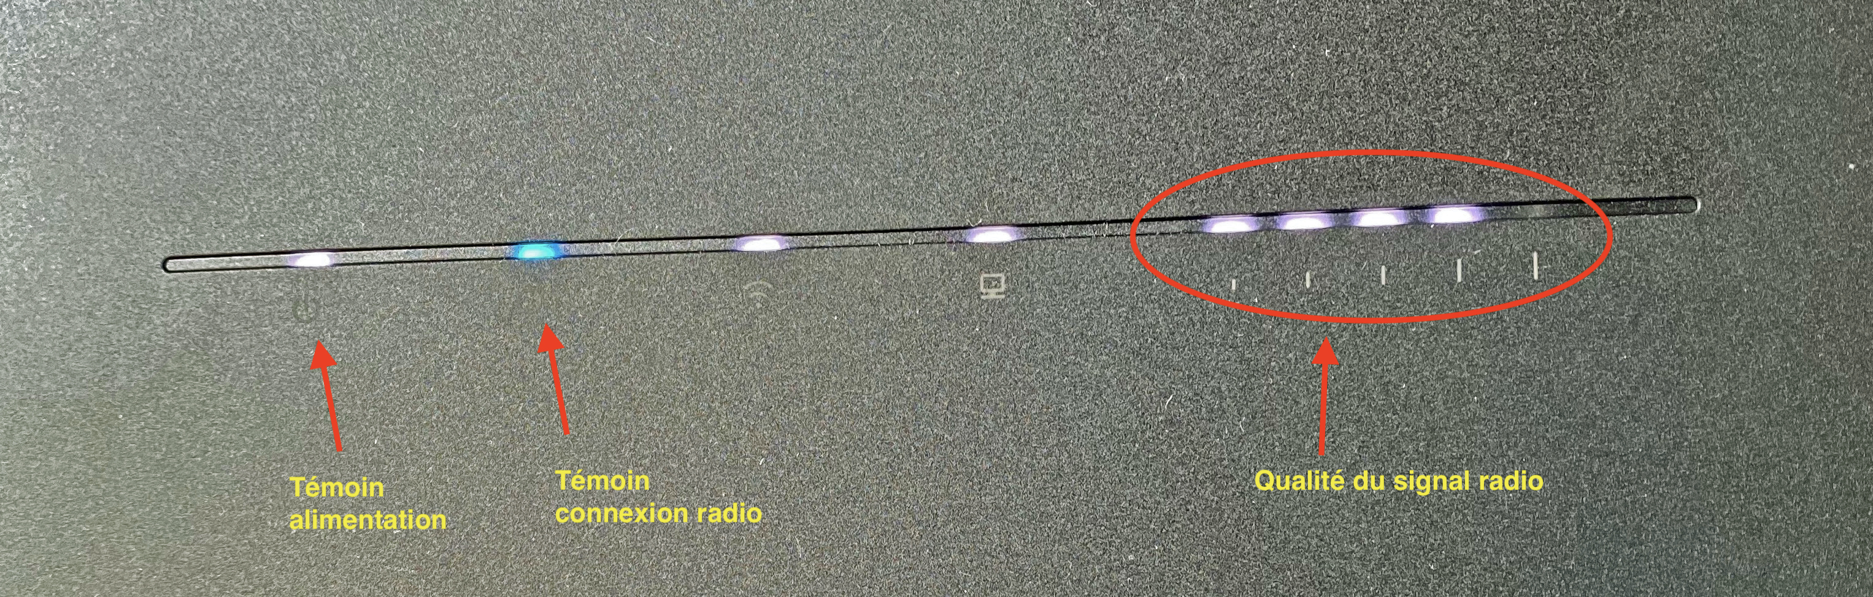

Installation du NUC
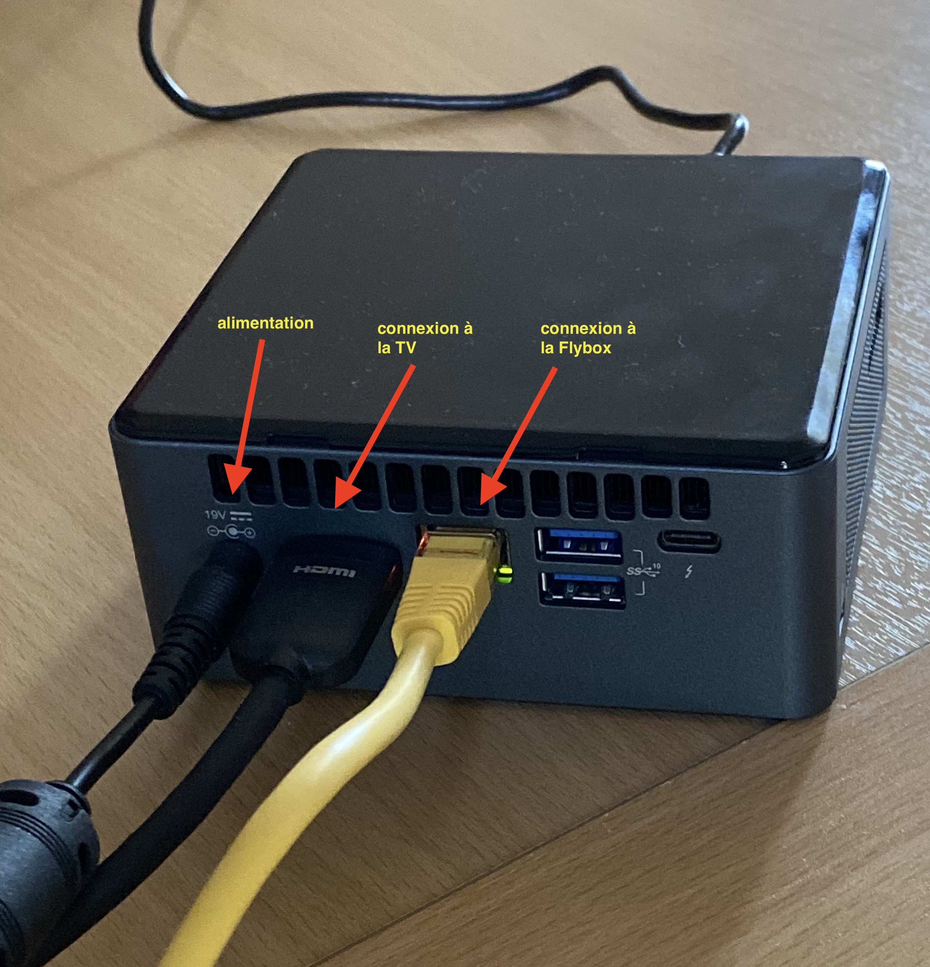
Le NUC vu de l’arrière
Installer le NUC à proximité de la TV. Son emplacement n’est pas critique, il faut cependant veiller à laisser les grilles de ventilation dégagées et à ce que les micros intégrés à la face avant puissent capter les voix dans la pièce.
Raccorder le NUC à son alimentation, à la Flybox et à la TV (connecteurs à l’arrière du NUC).
Le raccordement à la Flybox se fait avec le câble réseau (jaune).
Le raccordement à la TV se fait avec le câble HDMI noir.
Sur la TV, la prise HDMI se trouve sur le côté (gauche en général).

Installation de la Webcam
La webcam peut être posée au pied de la TV. Elle peut être orientée en hauteur et en inclinaison afin de pouvoir filmer le participant à la vidéoconférence.
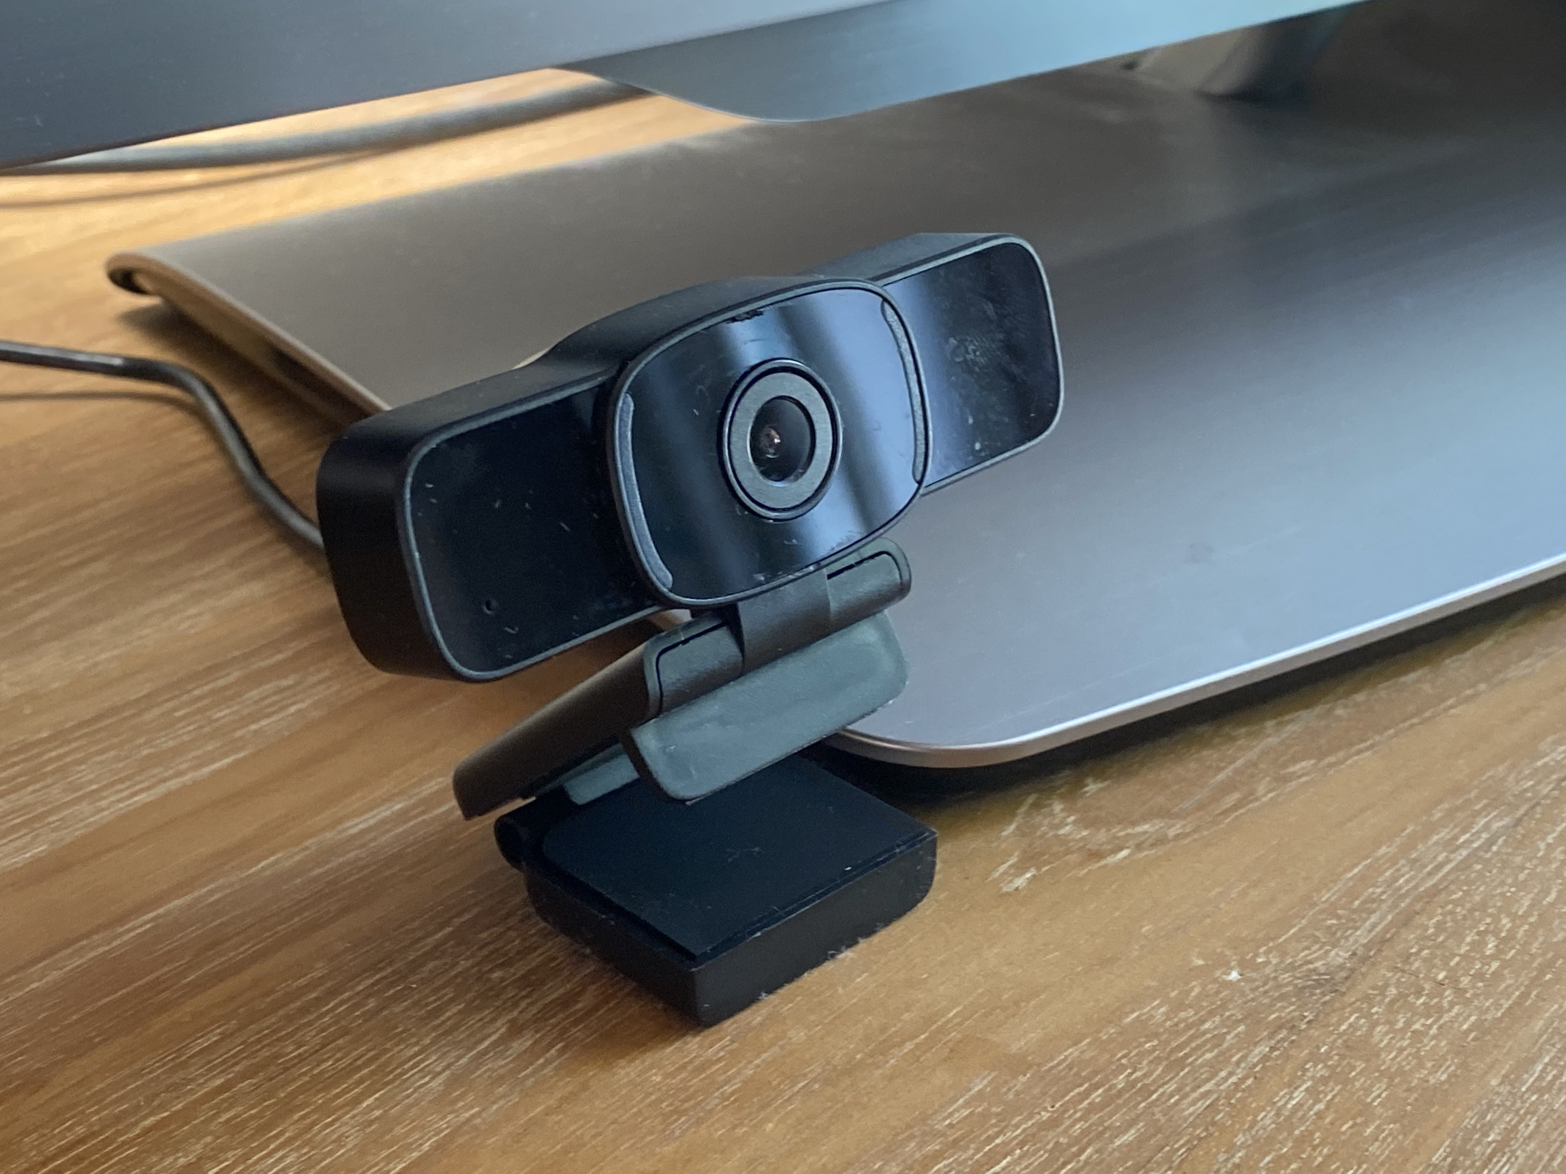
Exemple de positionnement de la webcam au pied d’un téléviseur.
Raccorder la webcam au NUC en utilisant une des prises USB bleues. Le choix de la prise n’est pas critique mais il est probablement plus pratique d’utiliser celle située à l’avant.
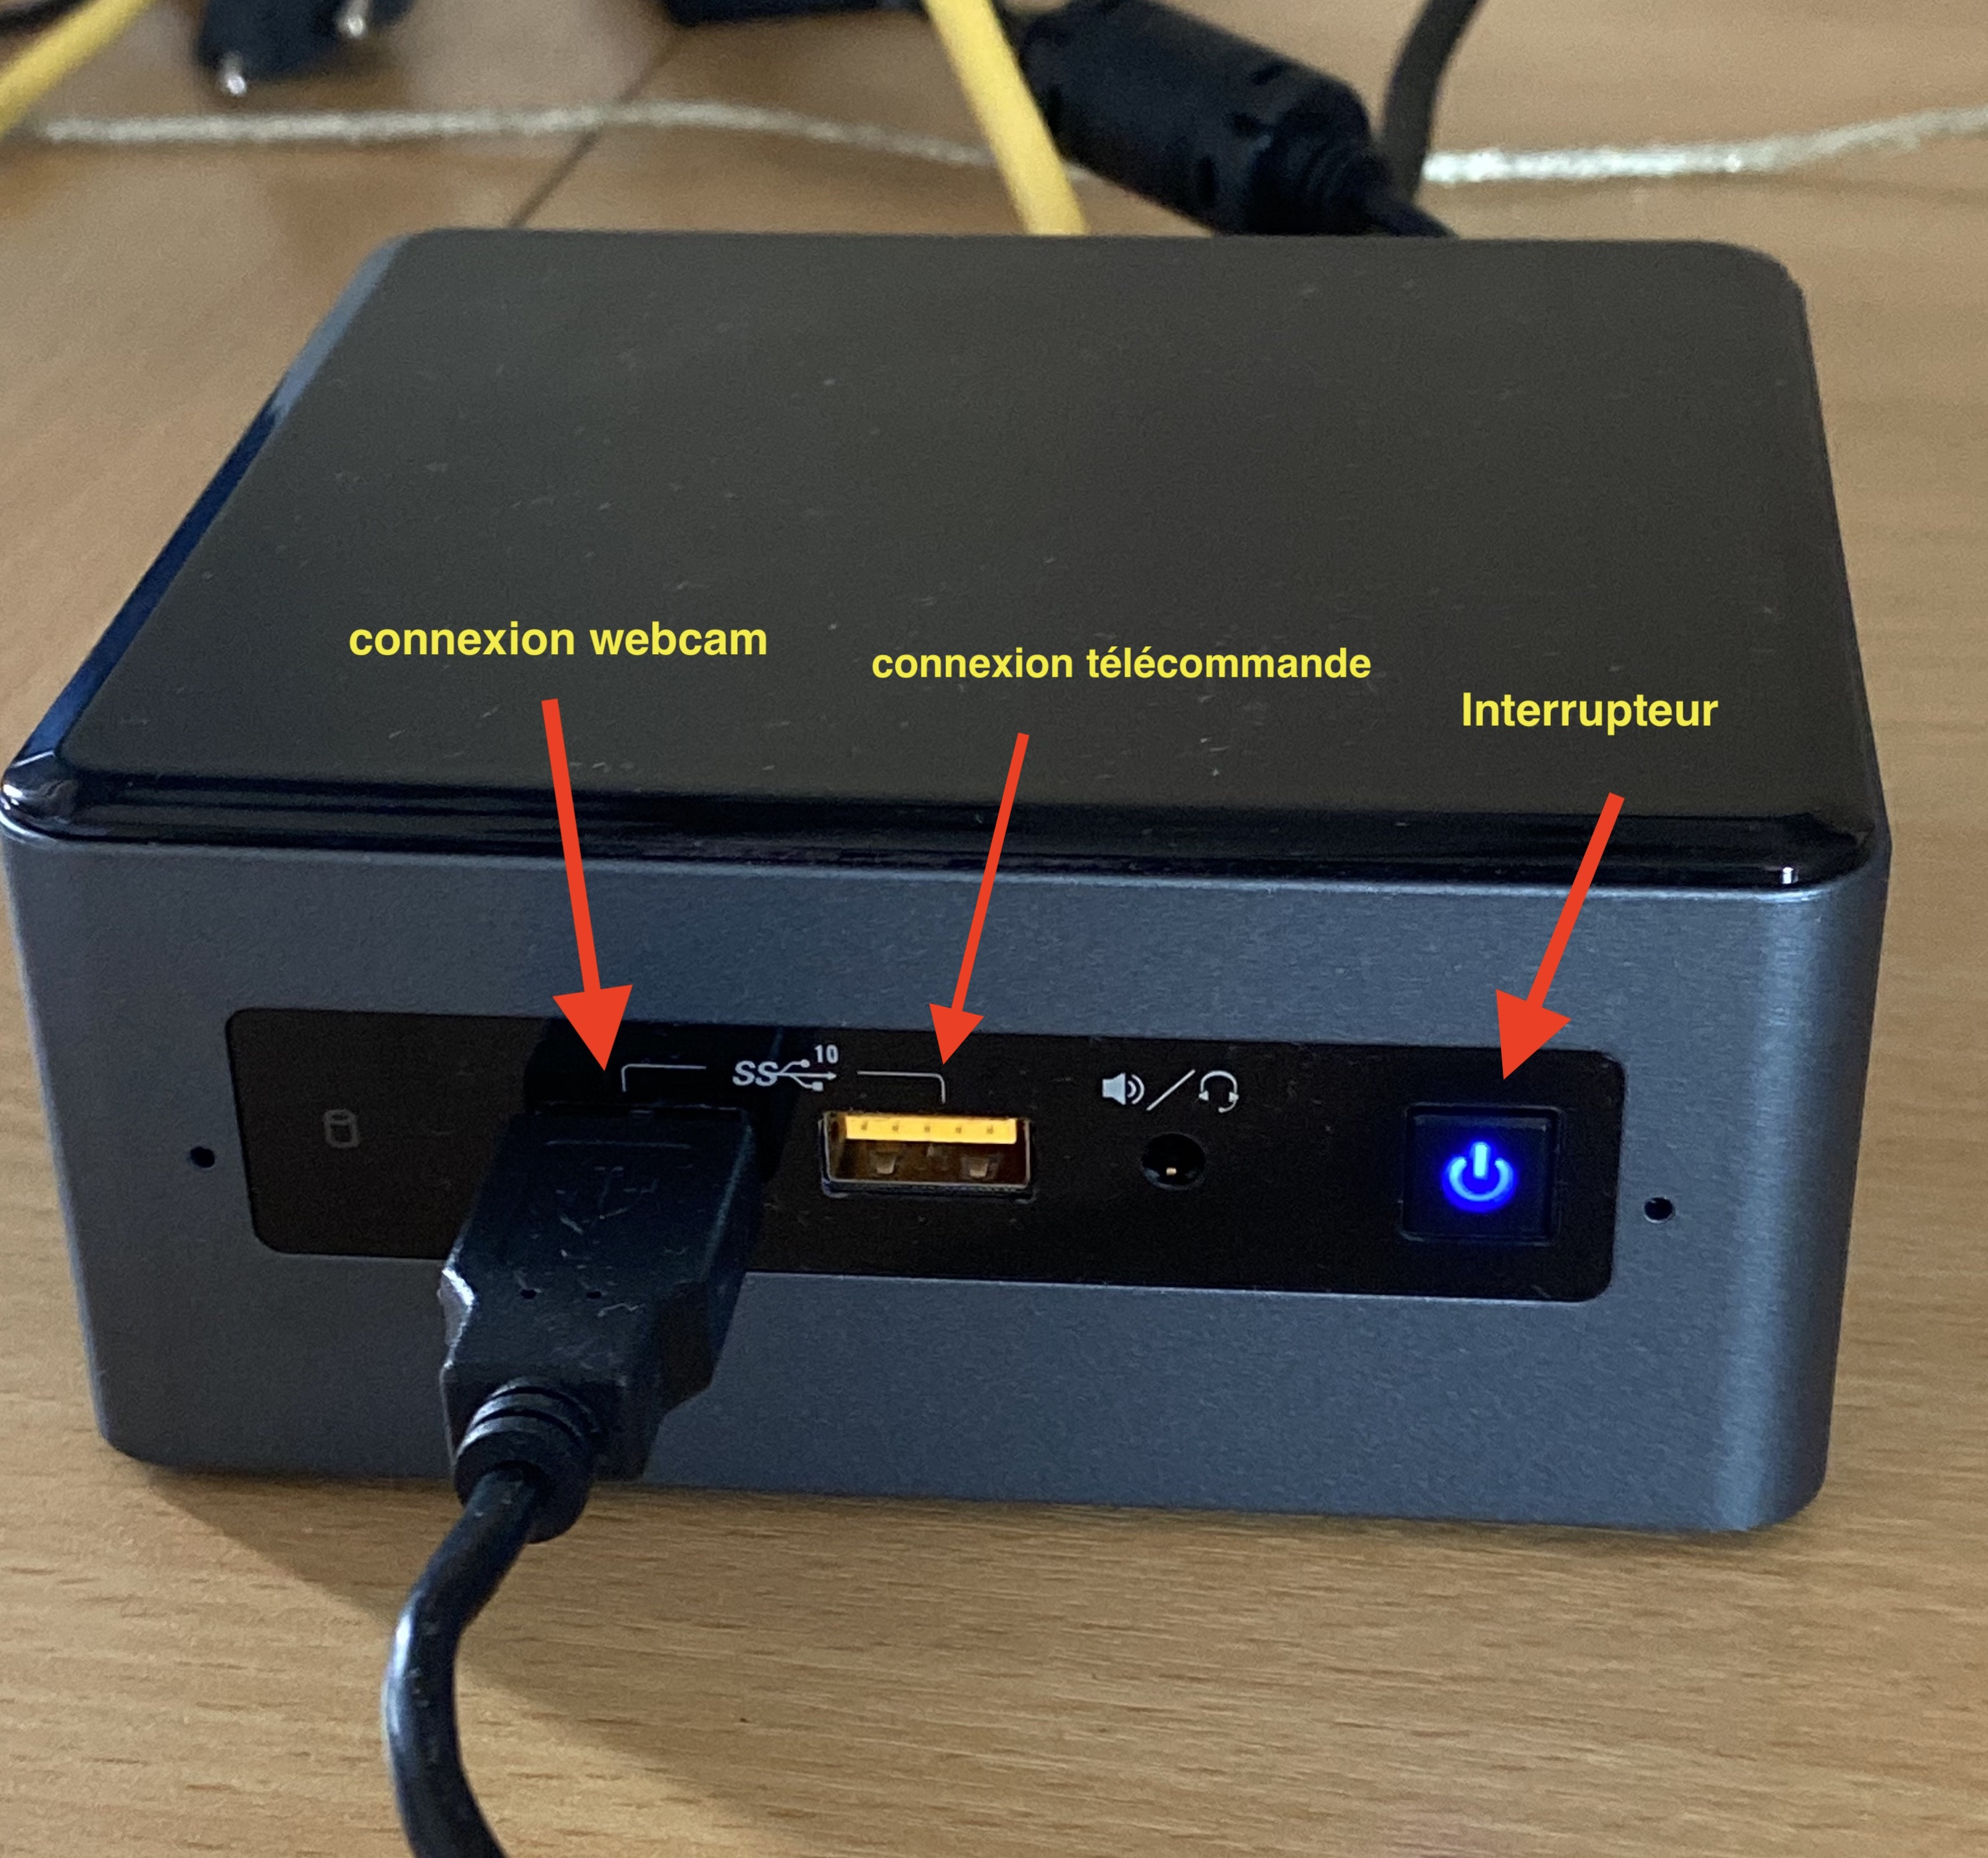

Installation de la télécommande infrarouge
Afin que la TV détecte les signaux de la télécommande, celle-ci doit être posée en avant de la TV, en principe du côté droit, afin que les LEDs « visent » le récepteur infra-rouge de la TV.
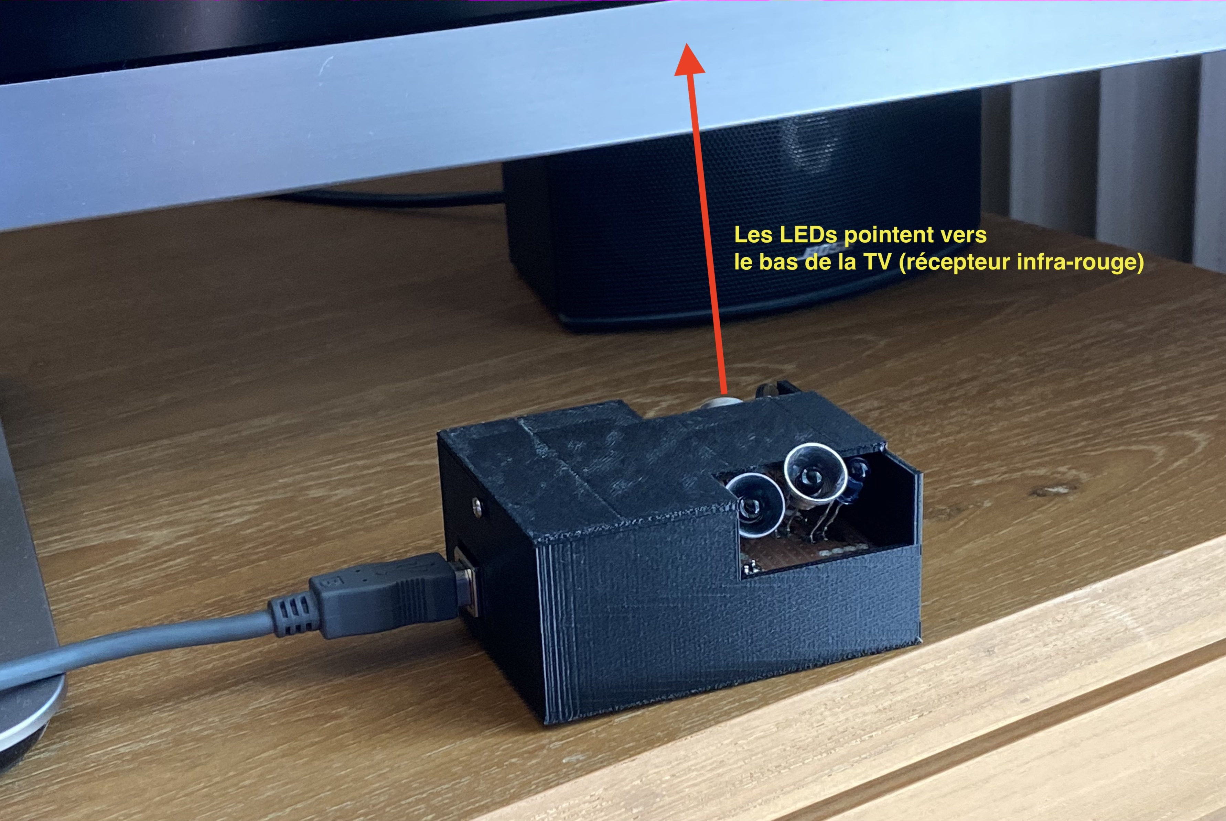
Exemple de positionnement de la télécommande au pied d’un téléviseur.
Raccorder la télécommande au NUC en utilisant une des prises USB. Le choix de la prise n’est pas critique mais il est probablement plus pratique d’utiliser celle située à l’avant.

Le NUC démarre normalement automatiquement, sinon appuyer brièvement sur l’interrupteur en face avant.
MERCI

